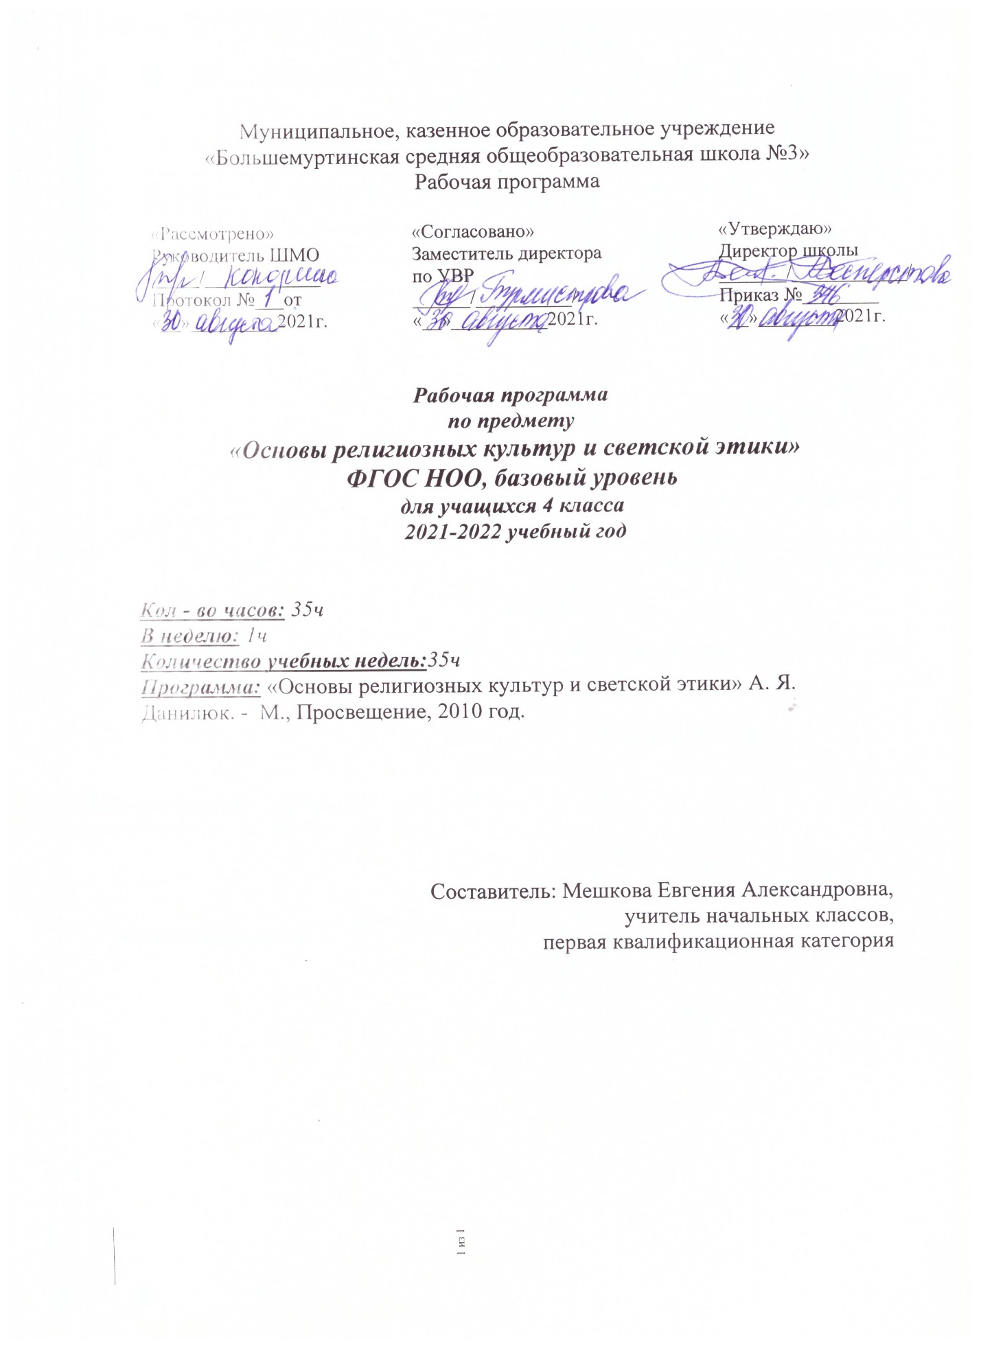

Календарно-тематическое планирование рабочей программы

№  п/п |  | Дата проведения урока |  |  |  | Тема урока | Виды контроля
 |  | План | Факт
1. |  |  |  |  |  | Россия – наша родина | Творческая работа Составление  предложений со словами Россия, Отечество,  патриот, президент, духовные ценности»
2. |  |  |  |  |  | Культура и  религия. | Творческая работа «Составление  предложений со словами культура, религия»
3. |  |  |  |  |  | Культура и  религия. | Творческая работа «Составление  предложений со словами культура, религия,  христианство, православие»
4. |  |  |  |  |  | Возникновение религий.  Древнейшие  верования | Коллективная рефлексия, предусмотренная в  электронном сопровождении к уроку
5. |  |  |  |  |  | Возникновение религий.  Религии  мира и их  основатели. | Коллективная рефлексия, предусмотренная в  электронном сопровождении к уроку
6. |  |  |  |  |  | Священные  Книги религий мира: Веды, Авеста,  Трипитака | Коллективная рефлексия, предусмотренная в  электронном сопровождении к уроку
7. |  |  |  |  |  | Священные  книга мира:  Тора, Библия,  Коран | Коллективная рефлексия, предусмотренная в  электронном сопровождении к уроку
 | 8. |  |  |  |  | Хранители  предания в религиях  мир | Коллективная рефлексия, предусмотренная в  электронном сопровождении к уроку
 | 9. |  |  |  |  | Добро и зло. Возникновение зла в мире Понятия греха, раскаяния, покаяния | Коллективная рефлексия, предусмотренная в  электронном сопровождении к уроку
 | 10. |  |  |  |  | Добро и зло. Понятия греха, раскаяния и воздаяния. Рай и ад | Самостоятельная работа
 | 11 |  |  |  |  | Человек в  религиозных традициях  мира | Творческая работа «Продолжить  предложение «Молитва – это…».  Заполнение таблицы
 | 12. |  |  |  |  | Священные  сооружения. | Коллективная рефлексия, предусмотренная в  электронном сопровождении к уроку.  Заполнение таблицы
 | 13. |  |  |  |  | Священные  сооружения | Коллективная рефлексия, предусмотренная в  электронном сопровождении к уроку. Заполнение таблицы
 | 14. |  |  |  |  | Искусство в  религиозной  культуре | Коллективная рефлексия, предусмотренная в  электронном сопровождении к уроку
 | 15. |  |  |  |  | Искусство в  религиозной  культуре | Коллективная рефлексия, предусмотренная в  электронном сопровождении к уроку
 | 16. |  |  |  |  | Творческие  работы  учащихся | Самостоятельная работа учащихся по  составлению плана будущей творческой  работы.
 | 17. |  |  |  |  | Презентация  творческих  работ | Презентации творческих работ
 | 18. |  |  |  |  | История религии  России | Коллективная рефлексия, предусмотренная в  электронном сопровождении к уроку
 | 19. |  |  |  |  | Религии  России
 | 20. |  |  |  |  | Религиозные  ритуалы.  Обычаи о  обряды. | Коллективная рефлексия, предусмотренная в  электронном сопровождении к уроку
 | 21.
 | 22. |  |  |  |  | Паломничества и святыни
 | 23. |  |  |  |  | Праздники и календари | Самостоятельная работа
 | 24. |  |  |  |  | Праздники и календари | Исследование
 | 25. |  |  |  |  | Религия и  мораль.  Нравственные заповеди в религиях  мира | Коллективная рефлексия, предусмотренная в  электронном сопровождении к уроку
 | 26. |  |  |  |  | Религия и  мораль.  Нравственные заповеди в религиях мира | Коллективная рефлексия, предусмотренная в  электронном сопровождении к уроку.
 | 27. |  |  |  |  | Милосердие, забота о слабых, взаимопомощь
 | 28. |  |  |  |  | Семья | Мини - сочинение
 | 29. |  |  |  |  | Долг, свобода, ответственность, труд
 | 30. |  |  |  |  | Любовь и  уважение к  Отечеству. | Самостоятельная работа «Составить  предложения со словами Отечество, любовь  к Родине, уважение, Отечество, патриотизм,  народ.
 | 31. |  |  |  |  | Подготовка  творческих  проектов. | Самостоятельная работа учащихся по  составлению плана будущей творческой  работы.
 | 32.
 | 33. |  |  |  |  | Презентации  творческих  проектов | Презентации творческих работ
 | 34.

